2026학년도 1학기

캡스톤디자인2 개발계획서

프로젝트명 : | Placed
팀 명 : | 어린이회관
팀 장 : | 김범수
팀 원 : | 김선민

< 목 차 >

1. 프로젝트의 개요
2. 프로젝트의 목표
3. 프로젝트의 내용, 추진체계 및 일정
4. 프로젝트 성과의 활용 방안 및 기대효과
5. 프로젝트 수행팀 구성 및 역할

프로젝트명 : Placed

1. 개발의 필요성
- SNS에는 사람들이 만족스러운 경험을 한 장소를 개인적으로 홍보를 하기 위해 게시물을 올림. 여기에서 식당이나 다른 업체들을 통해 제작지원을 받아서 만든 SNS 홍보 게시물이 시간이 지남에 따라 증가하고 있음.
- 허위 광고, 과장 광고도 증가함에 따라 SNS 게시물을 논리적인 판단 근거로 사용하는 것이 어려움에 이르렀음.
- 소비자들은 광고 게시물을 보기 않기 위해 정보를 직접 검색하는데, 이로 인한 시간 및 체력을 많이 소모하게 됨. (올바른 정보를 찾는데 힘을 들여야 함)
- 과도한 광고성 게시물이 증가함에 따라 금전적인 이유로 인해 광고를 게시하지 않는 여러 소상공인 가게나 명소들은 광고에 가려져 소비자들에게 노출될 수 있는 기회가 기하급수적으로 줄어들음.
- 이러한 문제들을 해결하기 위해 AI를 검색 엔진으로 사용하여 SNS(Instagram, X 등)와 여러 웹사이트(NAVER, Google 등)에서 데이터를 수집하되, 광고 해시태그가 붙어있거나 광고로 의심되는 문구가 있는 매체는 걸러 분석해서 소비자로 하여금 검색한 장소에 대한 올바른 리뷰만을 보고 방문에 대한 결정을 빠르게 이룰 수 있는 서비스를 제공하려고 함.

2. 개발의 목표

2-1. 개발의 최종 목표 및 세부 목표.
최종목표 | 웹, 애플리케이션 기반 장소 검색, 리뷰 제공 서비스 개발  - AI를 이용한 매체 분석 기능(광고 감지 기능 포함) 개발  - 키워드 기반 검색 엔진 개발  - SNS 데이터 수집 기능 개발  - 사용자 기반 추천 시스템 구축
1단계 목표  (2025년 2학기) | - AI기반 매체 분석(영상, 사진, 텍스트)기능 개발  - SNS 데이터 수집 기능(영상, 사진, 텍스트) 개발  - 웹(프론트엔드) 서비스 개발
2단계 목표  (2026년 1학기) | - 매체 분석 기능을 이용하여 광고 제외 기능 개발  - 사용자 기반 추천 알고리즘 개발  - 웹(프론트엔드) 서비스 개발, 애플리케이션 서비스 개발
3단계 목표  (2026년 2학기) | - 키워드 기반 검색 엔진 개발  - 애플리케이션 서비스 개발  - 추천 목록 정리

3. 개발 내용, 추진체계 및 일정

전체 구조도
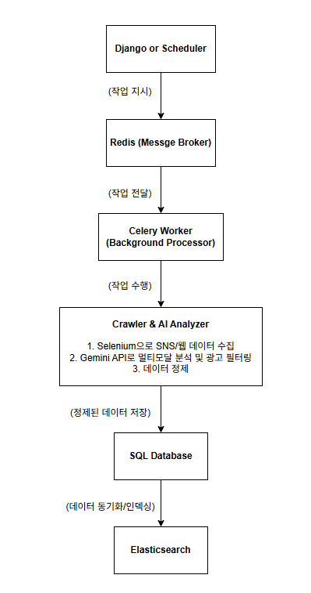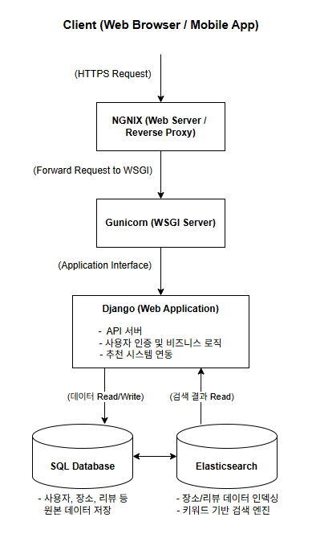
- 사용자가 PC,스마트폰 등 하드웨어를 통해 웹 브라우저에 접속하고, 웹 서버가 인스타그램 API와 SQL 데이터베이스를 통해 정보를 처리 후 사용자에게 제공
- 자연어 기반 요청으로 검색 진행
- SNS 데이터 수집을 위해 Selenium을 이용한 크롤링 기능 이용
- Gemini API를 이용한 매체 멀티모달 분석, 광고 분류
- PyTorch 기반 Neural CF를 활용해서 사용자 기반 추천 시스템 구현
- Elasticsearch를 이용한 검색엔진 구현
-> 정보 신뢰성 향상(광고제거), 의사결정 지원 및 추천 시스템을 통해 알려지지 않은 새로운 명소 발견

3-1. 개발 내용
가. 2025년 2학기 (1차)
○ 핵심기능
- AI기반 매체 분석 기능 - 광고 게시물들을 학습시키고 게시물을 입력했을 시에 광고일 확률을 계산함.
- SNS 데이터 수집 기능 - Selenium과 Instagram API를 이용해서 여러 SNS 웹사이트에서 데이터 수집
- 웹 개발 - (웹 다이어그램 만들면 설명 가능) 웹 프로토타입 완성
나. 2026년 1학기 (2차)
○ 핵심기능
- 매체 분석 기능을 이용하여 광고 제외 기능 개발 - 특정 수치 이상 광고 의심도가 증가할 시 데이터 노출 횟수 감소/데이터 노출 제외
- 사용자 기반 추천 알고리즘 개발 (PyTorch 기반 Neural CF)
- 웹(프론트엔드) 서비스 개발, 애플리케이션 서비스 프로토타입 개발
다. 2026년 2학기 (3차)
○ 핵심기능
- 키워드 기반 검색 엔진 개발 (Elasticsearch)
- 애플리케이션 서비스 개발
- 추천 알고리즘 프로토타입 개발 및 추천 시스템 완성
3-2. 개발환경
가. 2025년 2학기 (1차)
개발 언어: Python
영상, 이미지 처리: Gemini 2.5 Flash Lite
웹 서버 프로그램: NGINX
WGSI 서버 프로그램: gunicorn
웹 프레임워크: Django
SNS 데이터 크롤링: Selenium 라이브러리 이용
추천 알고리즘 시스템: Neural CF
검색 엔진: Elasticsearch

3-3. 추진 일정
2026년 1학기
추진내용 | 추진 일정 |  |  |  |  |  |  |  |  |  |  |  |  |  |  | 책임자
 | 1 | 2 | 3 | 4 | 5 | 6 | 7 | 8 | 9 | 10 | 11 | 12 | 13 | 14 | 15
계획수립 및 자료조사 |  |  |  |  |  |  |  |  |  |  |  |  |  |  |  | -
API 크롤링 기능 구현 |  |  |  |  |  |  |  |  |  |  |  |  |  |  |  | 김범수
키워드 기반 검색  알고리즘 구현 |  |  |  |  |  |  |  |  |  |  |  |  |  |  |  | 김범수
추천 시스템 개발 |  |  |  |  |  |  |  |  |  |  |  |  |  |  |  | 김범수
데이터 출력 기능 구현 |  |  |  |  |  |  |  |  |  |  |  |  |  |  |  | 김범수
웹/어플리케이션  서비스 개발 |  |  |  |  |  |  |  |  |  |  |  |  |  |  |  | 김선민
AI 모델 학습기능 구현 |  |  |  |  |  |  |  |  |  |  |  |  |  |  |  | 김선민
광고감지기능 구현 |  |  |  |  |  |  |  |  |  |  |  |  |  |  |  | 김선민
추가 화면 및 UI/UX 수정 |  |  |  |  |  |  |  |  |  |  |  |  |  |  |  | 김선민
테스트 및 수정 |  |  |  |  |  |  |  |  |  |  |  |  |  |  |  | -

4. 개발 성과의 활용 방안 및 기대효과
4-1. 개발 성과의 활용방안
○ 사회적, 경제적, 기술적 활용방안
- AI 기반 광고 감지 기능으로 편향되지 않은 데이터 제공이 가능
-> 소비자에게 더욱 논리적인 판단이 가능
- SNS에서 수 없이 많이 나오는 광고 게시물로 인해 새로운 장소를 찾고 싶어도 찾지 못하는 사람들을 주 타겟으로함.
- 자연어 기반 검색엔진을 포함해서 지도 앱을 잘 사용하지 못하는 사람들도 일반적으로 인터넷 검색을 하는 느낌으로 검색이 가능해서 서비스를 사용함에 있어서 허들이 낮음.
4-2. 개발 성과의 기대효과
○ 개발 시 발생할 수 있는 기대 효과 작성(사회적, 경제적, 기술적 기대효과)
- 광고 게시물을 감지함으로서 더욱 신뢰성 높은 자료를 제공할 수 있어 광고 게시물에 가려져 유명해지지 못했던 장소들을 더욱 노출해 여러 지역의 명소들을 보여줘 수도권 지역이 아닌 타 지역들도 주목을 받아 방문객이 늘어남
-> 해당 지역 상권의 발전을 기대할 수 있고 수도권 이외의 지역의 주목도가 늘어나 방문객이 늘어남 .
- AI 기반 광고 탐지 기술로 해당 기술을 이용하여 다른 분야에 적용 가능하여 새로운 광고 차단 기술 개발 가능
-> 기존에는 알고리즘 기반 광고 탐지 기술이 많지만 AI 기반 광고 차단 기술로 더 깔끔한 인터넷 브라우저 경험을 만들 수 있음.

5. 개발팀 구성 및 역할
5-1. 개발팀 구성
- 팀장 김범수 - 백엔드 및 AI기능 개발
- 팀원 김선민 - 프론트엔드 및 AI기능 개발

5-2. 개발팀 역할

김범수 |  |  | 김선민
백엔드 개발 및 AI기능 개발 |  |  | 프론트엔드 개발 및 AI기능 개발
담당 내용 |  |  | 담당 내용
API 크롤링 기능 구현,  키워드 기반 검색 알고리즘 개발,  추천 시스템 개발 및 데이터 출력 기능 개발 |  |  | 웹/애플리케이션 서비스, UI/UX 구현,  AI 모델 학습 및 광고 감지 기능 구현

